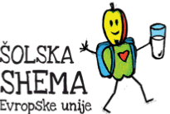
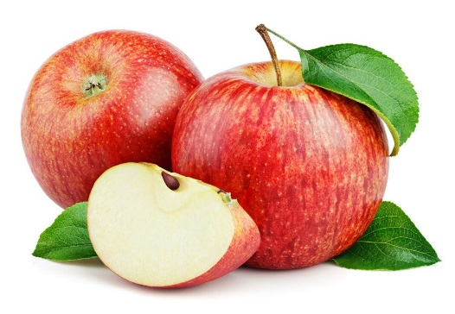
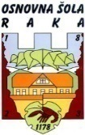
Osnovna šola Raka
Raka 36
8274 Raka

JEDILNIK 02. 11. – 05. 11. 2021
Dan | Malica | Kosilo
Ponedeljek | PRAZNIK
Torek | Marmelada, maslo, polnozrnati kruh,  čaj | Zelenjavna juha,  špageti z bolonjsko omako,  solata
 | Šolska shema: jabolka
Sreda | Sadni jogurt, kosmiči, bombetka,  mandarina | Prežganka z jajcem, pečeno piščančje nabodalo, kuhan krompir, solata
Četrtek | Polsuha salama, ajdov kruh, čaj,  sveža paprike | Milijonska juha, pečen file soma, polenta, solata
 | Šolska shema: ekološko mleko
Petek | Prosena kaša s čokoladnim posipom, kajezerica, banana | Fižolova enolončnica, sladica,  100% jabolčni sok z vodo

D O B E R T E K !

Pridržujemo si pravico do spremembe jedilnika. Jedi lahko vsebujejo snovi ali proizvode, ki povzročajo alergije ali preobčutljivost (Uredba EU št.1169/2011 o zagotavljanju informacijo živilih potrošnikom, Uradni list. RS št. 6/2014). V skladu s svojimi zmožnostmi šola pripravlja dietne obroke za učence na osnovi zdravniškega potrdila uradne medicine.

Šolska shema je ukrep Skupne kmetijske politike EU, kjer se otrokom v šoli razdeljuje t.i. šolsko sadje in zelenjava oz. šolsko mleko, kot brezplačen dodatni obrok.
Namen šolske sheme je povečati uživanje sadja in zelenjave ter mleka in mlečnih proizvodov pri otrocih s poudarkom na lokalni pridelavi ter izboljšati prehranske navade otrok.

